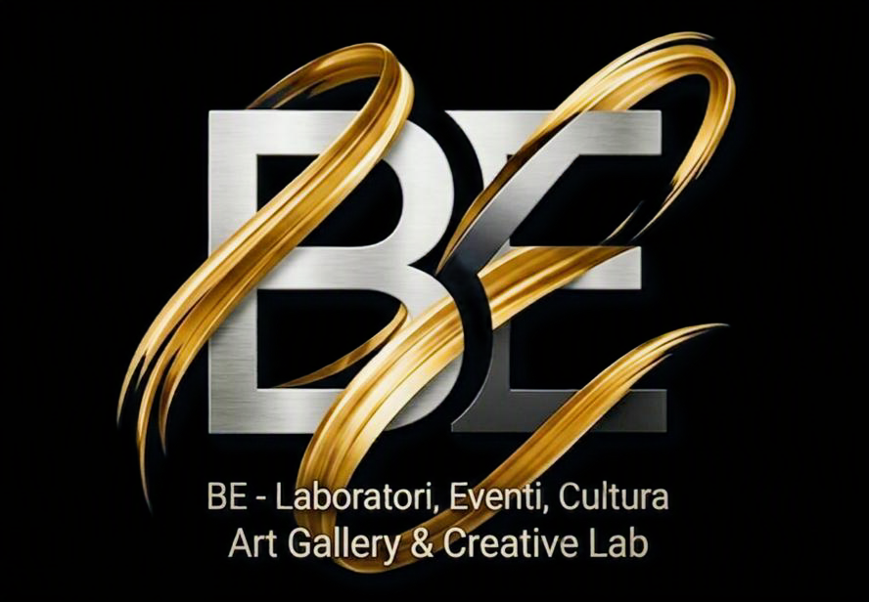

E.B.Art
I luoghi dell’anima
Per E.B.Art il luogo dell’anima non si trova: si costruisce, strato su strato. Carta stropicciata, foglia d’argento, paste in rilievo, brillantini e colore si sovrappongono finché la superficie diventa paesaggio interiore. Un albero piegato dal vento che non si spezza, un tramonto sciolto nei pastelli, spirali d’oro che girano su sé stesse, fiori che sbocciano fuori stagione: stati d’animo diversi, una sola emozione che cambia forma. È il metamorfismo emotivo della sua ricerca: come la pietra sotto pressione, la materia si trasforma senza perdere sé stessa.
For E.B.Art the place of the soul is not found: it is built, layer upon layer. Crumpled paper, silver leaf, relief pastes, glitter and colour overlap until the surface becomes an inner landscape. A tree bent by the wind that does not break, a sunset melting into pastels, golden spirals turning on themselves, flowers blooming out of season: different states of mind, a single emotion changing shape. This is the emotional metamorphism of her research: like stone under pressure, matter is transformed without losing itself.

